三重県社会福祉士会 独立型社会福祉士更新研修
支援する私たちの《こころのケア》を学ぶ！！
～伴走者である社会福祉士が元気であり続けるために～

１．日 時 2023年2月18日（土）13時30分～17時00分（ハイブリッド方式）
（13時～受付）
２．会 場 三重県社会福祉会館 大会議室（予定）
３．対象者 相談者は、自分のこころをゆらぐ仕事でもあるため、
トラウマインフォームドケア、メンタルヘルス支援等に関心ある方
４．参加費 三重県社会福祉士会 会員 無料
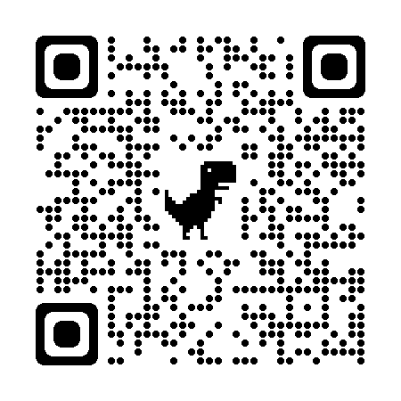
他県 会員 ５００円
非会員・学生 １，０００円
５．申込み 2023年2月10日（金）まで
右のQRコードよりお申込みください。
後日、お申込みのメールアドレスにURL等の案内をお送りします。
６．プログラム
時 間 | 内 容
13：00～13：30 | 受 付
13：30～13：40 | 開会のご挨拶
13：40～15：10 | <第一部＞ 講演  支援する私たちの《こころのケア》を学ぶ！！  （独立型社会福祉士のリスクマネジメントに繋げるためにも）  講師：三重県公認心理師会理事 中井 茉里 先生
15：10～15：25 | 質問等コーナー
15：40～16：40 | ＜第二部＞ 実践報告2例（各30分：報告者 伊藤 稔、森 美由紀）
16：40～16：55 | 質問等コーナー
16：55～17：00 | アンケート記入、閉会のご挨拶
（講師のプロフィール）
中井 茉里 先生
伊勢赤十字病院 医療技術部臨床心理課に所属され、臨床心理士として
患者・家族の心理的支援、職員のメンタル支援にご活躍中
７．主 催 三重県社会福祉士会 独立（自立）型社会福祉士支援委員会
（問い合わせ ０５９－２５３―６００９ 事務局）

